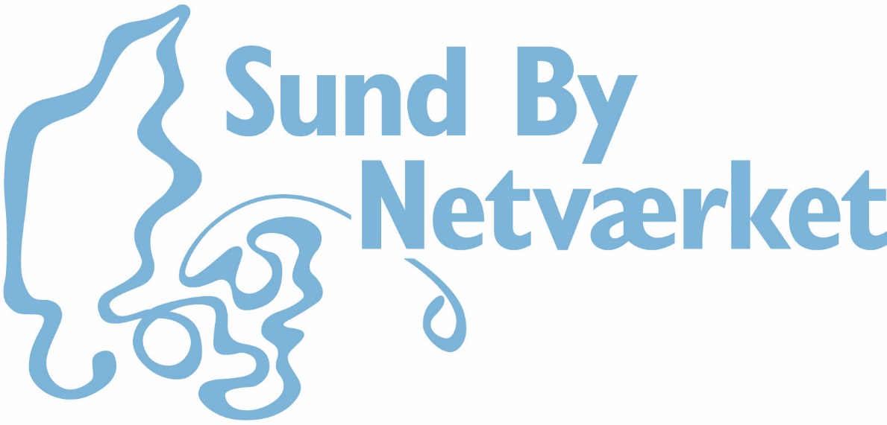

Tiltrædelsesdokument
Formål, baggrund, kriterier & organisering
Forbeholdt SBN
Dokument modtaget den:_______________
Medlemsdato per den:_________________

Forbeholdt SBN
Dokument modtaget den:
Medlemsdato per den:

Formål med Sund By Netværket
Sund By Netværket er et netværk for kommuner og regioner, som politisk har besluttet at indgå i et forpligtende samarbejde for at styrke og udvikle det lokale sundhedsfremmende og forebyggende arbejde.

Sund By Netværket er et forum for netværksdannelse, vidensformidling og kapacitetsopbygning.

Medlemmerne af Sund By Netværket arbejder sammen om at
- Dele viden og erfaringer
- Udvikle nye metoder, modeller og værktøjer
- Implementere de udviklede modeller lokalt
- Afholde kurser og konferencer.

Om Sund By Netværket
Sund By Netværket har siden 1991 været med i udviklingen af folkesundheden i Danmark gennem et tæt samarbejde med kommuner og regioner
Sund By Netværkets arbejde tager afsæt både i nationale og internationale mål og prioriteringer til fremme af befolkningens sundhed. Netværket støtter medlemmerne i deres arbejde med de sundhedsfremmende og forebyggende opgaver som er beskrevet i Sundhedslovens § 119, og medlemskab af Sund By Netværket er med til at kvalificere dette arbejde lokalt.

Sund By Netværkets WHO-fundament
Sund By Netværket er det danske nationale netværk i WHO’s internationale Healthy Cities Network. WHO Healthy Cities Network er en global bevægelse, der engagerer kommunal og regional ledelse i prioritering af sundhed gennem politisk ejerskab og engagement.

Det europæiske Healthy Cities Network består af 30 nationale netværk i den europæiske region.
At være en del af WHO forpligter, og Sund By Netværket skal hvert 5 år akkrediteres i forhold til nye indsatser og prioriteringer (p.t. defineret via Phase VI (2014 – 2018)). Dette for at sikre et forpligtende samarbejde. Denne akkreditering foretages på vegne af Danmark, af den nationale koordinator, og som medlem af Sund By Netværket, er man derfor automatisk akkrediteret.

Arbejdet i Sund By Netværket tager afsæt i WHO’s brede sundhedsdefinition ”Sundhed er en tilstand af fysisk, psykisk og socialt velvære, og ikke kun fravær af sygdom”. Sundhed ses som en ressource i hverdagen, og anses som et positivt begreb, der understøttes af sociale, mentale og personlige ressourcer samt fysiske evner.

Læs mere om Sund By Netværkets WHO ophav på netværkets hjemmeside.
Sund By Netværkets prioriteringer kan læses i netværkets strategi (2017-2020). Disse ligger i umiddelbar forlængelse af WHO’s prioriteringer.

Sund By Netværket i Danmark
Sund By Netværkets arbejde bygger på god faglig praksis, eksisterende viden, faglig evidens, kvalitetssikring, dokumentation og evaluering. Sund By Netværket har fem nationale samarbejdspartnere, der også er repræsenteret i netværkets bestyrelse. Disse er:
- Sundhedsstyrelsen
- Statens Institut for Folkesundhed / Syddansk Universitet
- KL (Kommunernes Landsforening)
- Danske Regioner
- Repræsentant fra en af de fire WHO-akkrediterede danske byer
Der kan læses mere om samarbejdspartnere og netværkets organisering på hjemmesiden.
Kriterier for medlemskab af Sund By Netværket
Følgende udfyldes som anført i boksene, og fungerer herefter som ansøgning om optagelse i Sund By Netværket i Danmark.

Medlemmer af Sund By Netværket i Danmark forpligter sig til at leve op til følgende kriterier:
- At der lokalt er politisk tilsagn til medlemskabet
- At der bidrages til Sund By Netværkets vidensdeling af ”best practise”
- At der dannes en lokal tværsektoriel arbejdsgruppe for arbejdet med sundhedsfremme og forebyggelse
- At der udpeges en lokal Sund By koordinator.

Politisk tilsagn til medlemskabet
Alle kommuner og regioner kan blive optaget i Sund By Netværket, hvis de giver politisk tilsagn om at arbejde målrettet for at fremme Sund By Netværkets formål samt lever op til kriterierne for medlemskab.
Den kommunale og regionale beslutningskompetence begrænses ikke, idet Sund By Netværkets aktiviteter sker inden for medlemmernes suveræne rammer.

(Kommune/ regions navn)________________________ har på _________ møde den _________

Besluttet, at søge optagelse i Sund By Netværket og forpligter sig dermed til at leve op til Sund By Netværkets formål og kriterier for medlemskab.

At bidrage til Sund By Netværkets vidensdeling af ”best practise”
Sund By Netværket indsamler og formidler via forskellige medier viden, erfaringer og ”best practise” primært til netværket medlemmer. Medlemmerne forventes at bidrage hertil bl.a. på de årlige koordinatordage, i temagrupper, eller gennem oplæg på konferencer.

(Kommune/ regions navn)________________________ forpligter sig til at bidrage til Sund By
Netværkets vidensdeling via de medier netværket stiller herfor.

Danne en lokal tværsektoriel arbejdsgruppe for arbejdet med sundhedsfremme og forebyggelse
Medlemmer skal arbejde hen imod at etablere en tværsektoriel arbejdsgruppe for arbejdet med sundhedsfremme og forebyggelse. Gruppen skal have en ledelsesmæssig forankring og en tæt relation til det politiske niveau. Dette skal sikre en løbende politisk debat af de sundhedsfremmende og forebyggende initiativer.

(Kommune/ regions navn)________________________ har nedsat en tværsektoriel arbejdsgruppe for

arbejdet med sundhedsfremme og forebyggelse, eller arbejder på følgende måde, for at få etableret den:

Udpege en lokal Sund By koordinator
Hvert medlem udpeger en lokal koordinator som forpligter sig til:
- At være netværkets lokale kontaktperson
- At arbejde med den strategiske udvikling af netværket
- At deltage i netværkets repræsentantskabsmøder med stemmeret, én stemmeret for hvert medlem
- Evt. at indgå i netværkets bestyrelse
- At sørge for, at koordinere tilbud, materialer og aktiviteter fra Sund By Netværket lokalt i egen kommune/ region – på tværs efter behov – samt til eksterne samarbejdspartnere.

Det er hensigtsmæssigt, at Sund By koordinatoren har en central placering i jeres organisation, i forhold til det lokale sundhedsfremmende og forebyggende arbejde. Læs mere om koordinatorens ansvar og rolle på netværkets hjemmeside.

(Kommune/ regions navn)________________________ har udpeget ___________________________

som Sund By koordinator, og har afsat ressourcer til at indgå i samarbejdet. Sund By koordinator er placeret følgende sted i organisationen:
Oplys venligst adresseoplysninger, tlf.nr. og e-mail på Sund By koordinatoren:

Dato:
___________________________________
(underskrives af borgmester / evt. udvalgsformand)

Tiltrædelsesdokumentet indsendes underskrevet til Sund By Sekretariatet, c/o KL-huset,
Weidekampsgade 10, 2300 København S

For yderligere information, se venligst netværkets hjemmeside www.sund-by-net.dk eller kontakt Sund By Sekretariatet på e-mail: post@sundbynetvaerket.dk

Praktisk information om Sund By Netværket findes via hjemmesiden:

Information vedr. Sund By Netværkets organisering herunder repræsentantskabet, bestyrelsen og sekretariatet findes her.

Information vedr. Sund By Netværkets temagrupper findes her.

Information vedr. Sund By Netværkets økonomi herunder kontingent findes her.

